ОПЕРАТИВНИ ПЛАН ОРГАНИЗАЦИЈЕ И РЕАЛИЗАЦИЈЕ ВАСПИТНО-ОБРАЗОВНОГ РАДА
ЗА ШКОЛСКУ 2020/21.годину

Август, 2020. године

Садржај:

- Увод.......................................................................................................................... 2
- Предмет и примена плана образовно-васпитног рада у школској 2020/21.год. у ОШ“Бранко Радичевић“, Панчево............................................................................. 2
- Преглед расположивих ресурса ............................................................................ 3
- Организација образовно- васпитног рада ............................................................ 6
- Додатни начин пружања додатне подршке ........................................................ 13
- Начин праћења остваривања оперативног плана активности ........................... 13
- Додатни ресурси ...................................................................................................... 14

Увод
Тим за обезбеђивање квалитета и развој школе у сарадњи са Педагошким колегијумом школе, на основу анализе реализације наставе на даљину у школској 2019/2020. години и Стручног упутства за организацију и реализацију образовно-васпитног рада у основној школи у школској 2020/2021. години (интерни акт МПНТР), као и Предлога за организацију образовно-васпитног рада у основној школи на основу Посебног програма образовања и васпитања и Закључка Кризног штаба РС (број 601-00-00027/4/2020-15 од 19.08.2020. године) израдио је предлог Оперативног плана организације и реализације наставе ОШ „Бранко Радичевић“, Панчево за школску 2020/2021. године.
На предлог Оперативног плана организације и реализације наставе ОШ „Бранко Радичевић“, Панчево за школску 2020/2021. године, Наставничко веће је дана 20.08.2020. године дало сагласност.

Предмет и примена плана образовно-васпитног рада у школској 2020/2021. год. у ОШ „Бранко Радичевић“, Панчево

Оперативним планом организације и реализације наставе ОШ „Бранко Радичевић“, Панчево за школску 2020/2021. године ближе се уређује начин планирања, организација и остваривање образовно-васпитног рада путем наставе на даљину, модели рада по циклусима, распоред часова по данима и разредима, начин праћења и вредновања постигнућа ученика, остваривање додатне подршке ученицима и породицама, као и подршка реализације наставе, као и начин остваривања плана активности школе.
План образовно-васпитног рада у школ. 2020/2021. години настао је као последица епидемиолошке ситуације са вирусом Ковид 19, али и неопходности функционисања образовног система у тим условима узимајући у обзир све препоруке и мере заштита здравља ученика и запослених.
Оперативни плано организације и реализације наставе саставни је део Годишњег плана рада школе за школску 2020/2021. годину и Школског програма.
План образовно-васпитног рада у школској 2020/21.год. у ОШ“Бранко Радичевић“, Панчево намењен је свим носиоцима школског живота.

Преглед расположивих ресурса

Школски простор

Р.бр. | Намена школског простора | Свега m²
1 | Школска зграда 1 | 3 000 m²
2 | Школска зграда 2 | 300 m²
3 | Површина дворишта | 2 000 m²
4 | Површина спортских терена | 2 500 m²
5 | Зелене површине | 3 000 m²

Површина старе школске зграде је 2а 31м². Површина одговарајућег дела дворишта уз стару зграду је 7а 93 м², што заједно чини 10а 24 м².
Нова школска зграда заузима у основи површину од 5а 64 м². Припада јој још 3 м² и двориште површине 3,36а што укупно чини 9а 3 м².
Укупна површина зграда и дворишта износи 19а 27 м².
У дворишту школе налазе се :
- кошаркашки терен димензија 17м x 32м (П=544 м²),
- рукометни терен димензија 25,7 x 43,8м (П=1126м²),
- фудбалски травнати терен димензија 26,7 x 43,8м (П=1170 м²) и
- фискултурна сала димензија 12,1м x 22м (П=266 м²),
Укупна површина терена је 2840 м².

Школска зграда

Р.бр. | Простор | Број | Површина у м²
1. | Учионице двоструке намене | 15 | 818,3
2. | Специјализоване учионице | 8 | 439,2
3. | Библиотека | 1 | 50,2
4. | Медијатека | 1 | 26,2
5. | Продужени боравак | 1 | 51,1
6. | Зборница | 1 | 67,4
7. | Педагошко-психолошка служба | 1 | 19,4
8. | Канцеларија директора | 1 | 17
9. | Канцеларија секретара школе | 1 | 15,6
10. | Канцеларија рачуновође | 1 | 10,3
11. | Канцеларија референта | 1 | 10,3
12. | Сала за састанке | 1 | 15,9
13. | Остале просторије | 10 | 108,3
14. | Тоалети | 10 | 115
15. | Сала за физичко са свлачионицама | 1+4 | 323,8
16. | Кухиња | 2 | 20,4
17. | Котларница | 1 | 22,5
18. | Зубна ординација | 2 | 37,9
19. | Ходници | 19 | 771,9
20. | Трем | 1 | 60
 | Укупно | 83 | 2940,5

Школа има 23 учионице. Целокупан простор школе покривне је бежичним интернетом и видо надзором.
Свака учионица има 2 беле таблe, рачунар за наставнике, наставнички сто и столицу, 15-16 школских клупа са по две ученичке столице, чивилук, бар 4 плутане табле, бар два ормана, касетофон. Поред информатичког кабинета са 30 рачунарских места, све учионице имају рачунар са приступом бежичном интернету.

Две учионице имају смарт таблу. У школи се налази осам пројектора, 6 телевизора, 20 касетофона, 8 графоскопа, 2 фотокопир апарата (А3- А4), 7 црно-белих и 3 штампача у боји, камера и фотоапарат. Користи се 10 комплета геометријског прибора за беле магнетне табле.
Школска медијатека поседује телевизор, компјутер и 6 видео бимова и користи се у настави.
Школска библиотека има више од 16000 књига за ученике и стручну литературу за наставнике.
Школа има две просторије за рад у продуженом боравку ученика 1. и 2. разреда.
Школа има своју салу за спортске активности са две свлачионице са два мокра чвора и справарницом.
Простор за наставу и остале активности ученика је функционално добро прилагођен. У великом делу школе простор и опрема су у добром стању. Последњих година школа се плански реновира. Школски намештај је нов.
Школа има свој службени мејл, као и сајт http://osbradicevicpancevo.edu.rs/ и службени сервер на коме ће се поставити одабрани систем учења на даљину, одабрана платформа за оба циклуса на нивоу школе је „Едмодо“.
Педагошко-психолошка служба школе је доступна преко службеног мејла ppsluzbabrankova.pa20@gmail.com.

Кадровска структура запослених

Извршиоци послова |  |  | Степен стручне спреме
 |  | VII |  | VI | IV | III | II | I
 | Наставно особље
Наставник разредне наставе |  |  |  | 4
Професор разредне наставе |  | 9
Наставник предметне наставе |  |  |  | 1
Професор предметне наставе |  | 30
 | Ваннаставно особље
Директор |  | 1
Секретар |  | 1
Шеф рачуноводства |  | 1
Административни радник |  |  |  |  | 1
Педагог |  | 1
Психолог |  | 1
Библиотекар |  |  |  | 1
Домар, ложач |  |  |  |  |  | 1
Сервирка |  |  |  |  |  |  | 2
Спремачице |  |  |  |  |  |  |  | 7
Свега |  | 44 |  | 6 | 1 | 1 | 1 | 7

За рад у редовним и ванредним околностима, школа има задовољавајући број стручног кадра. У школи ће се, за целокупну наставничку евиденцију, користити електронски дневник рада. Већина наставника, сви стручни сарадници и директор школе завршили су обуку за остваривање програма наставе и учења оријентисаног ка исходима учења. Учитељи 1. и 4. разреда, као и остали наставници проћиће акредитовану обуку пре почетка школске 2020/2021. године.
Настава у школи организује се на начин који осигурава безбедност и здравље ученика и запослених, у складу са препорукама надлежних органа и институција, у школском простору.

Свака група одељења имаће своју учионицу, односно током малих одмора нема промене учионица/кабинета.

Бројно стање ученика по разредима и одељењима на почетку школске 2020/2021.

Разред | Број одељења | Број ученика по одељењу |  |  |  |  |  |  |  | Укупно по  разреду
 |  | 1 |  | 2 |  | 3 |  | 4
 |  | м | ж | м | ж | м | ж | м | ж | м | Ж
I | 3 | 20 |  | 21 |  | 22 |  |  |  | 29 | 34
 |  | 9 | 11 | 10 | 11 | 10 | 12
II | 3 | 27 |  | 26 |  | 27 |  |  |  | 46 | 34
 |  | 16 | 11 | 16 | 10 | 14 | 13
III | 3 | 26 |  | 27 |  | 24 |  |  |  | 44 | 33
 |  | 16 | 10 | 15 | 12 | 13 | 11
IV | 3 | 28 |  | 26 |  | 23 |  |  |  | 43 | 34
 |  | 16 | 12 | 15 | 11 | 12 | 11
V | 3 | 26 |  | 26 |  | 26 |  |  |  | 36 | 42
 |  | 12 | 14 | 11 | 15 | 13 | 13
VI | 3 | 26 |  | 28 |  | 29 |  |  |  | 41 | 42
 |  | 12 | 14 | 17 | 11 | 12 | 17
VII | 3 | 19 |  | 28 |  | 24 |  |  |  | 35 | 36
 |  | 10 | 9 | 15 | 13 | 10 | 14
VIII | 4 | 23 |  | 24 |  | 29 |  | 19 |  | 43 | 52
 |  | 10 | 13 | 13 | 11 | 13 | 16 | 7 | 12
Укупно | 25 |  |  |  |  |  |  |  |  | 317 | 307

2.
Oрганизација васпитно-образовног рада школе

Модел остваривања наставе
Школска 2020/21. година разликоваће се у организацији и раду установе од свих претходних година. Разлог томе је проглашење епидемиолошке ситуације са вирусом КОВИД 19 и у складу са тим доношење Правилника о посебном програму образовања и васпитања („Службени гласник РС“ – број: 110/2020).
Правилником о посебном програму образовања и васпитања уређује се посебан програм образовања и васпитања, упутство о организацији и раду установе и одређују установе које настављају са радом у случају непосредне ратне опасности, ратног стања, ванредног стања или других ванредних околности.
Школа у складу са планом и програмом наставе и учења и препорукама за организацију и реализацију наставе врши распоред обавезних предмета, изборних програма и активности, односно утврђује распоред часова у случају непосредне ратне опасности, ратног стања, ванредног стања или других ванредних ситуација и околности.
Препоруке и план реализације наставе у случају непосредне ратне опасности, ратног стања, ванредног стања или других ванредних ситуација и околности у полазна основа за планирање, организацију и реализацију наставе. У складу са горе наведеним, школа је израдила документ под називом Оперативни план организације и реализације наставе.
На основу резултата анкетирања родитеља ученика свих одељења школе и узимајући у обзир расположиве ресурсе, школа је донела одлуку да се настава организује свакодневно у школи кроз непосредан образовно-васпитни рад.

За ученике, који из разлога који се тичу безбедности и здравља, нису у прилици да присуствују редовној настави у школи, настава ће се одвијати као наставе на даљину.

Наставници разредне и предметне наставе дужни су да за сваки час наставе сачине припрему часа у дигиталном облику (материјали за учење, питања, задаци, вежбе...).

Изабрани систем учења на даљину школе јесте платформа Едмодо, за чије одржавање је ангажован наставник информатике и рачунарства Армин Тот.

На недељном нивоу укупно ангажовање наставника разредне наставе, који наставу реализује са ученицима од 1. до 4. разреда, је 30 часова наставе обавезних предмета и изборних програма-предмета, при чему је 15 часова са групом А и 15 часова са групом Б и још 2 часа других облика образовно-васпитног рада: час одељењског старешине.

Недељна норма наставника предметне наставе у оваквој организацији потпуно је иста као и у редовним условима, с тим што се поред редовне наставе наставник задужује са 4 часа недељно (до 24 часа неспоредног рада) који се планирају тако да буду у функцији пружања додатне ученицима у отежаним условима (ЧОС, додатна, допунска настава и друге активности за подршку укупном развоју ученика, а према чл. 5 Правилника о норми часова непоредног рада са ученицима, наставника, стручних сарадника и васпитача у основној школи („Сл. Гласник – Просветни гланик“, број 2/92 и 2/2000).

НАСТАВА НА ДАЉИНУ

Први циклус

За ученике првог циклуса настава ће се организовати свакодневно у школи, кроз непосредан образовно-васпитни рад у преподневној смени од 8:00 и од 11:00 часова, са паузом од по 20 минута за детаљно проветравање, чишћење и дезинфекцију школског простора.

Сходно Стручним употству за организацију и реализацију образовно-васпитног рада у основној школи у школској 2020/21.год. часови трају 30 минута, велики одмор траје 10 минута, мали одмори по 5 минута.
Свих 12 одељења првог циклуса се деле у две приближно једнаке групе (група А и група Б), према два договорена критеријума: азбучни редослед у Дневнику образовно-васпитног рада и према укључености ученика 1. и 2. разреда у продужени боравак, чији родитељи су поднели неопходну документацију. Ученици који похађају продужени боравак, из организационих разлога, припадају групи А.
Група А ће увек похађати наставу од 8 до 10:25 часова, а група Б од 10:45 до 13:10 часова.
Групе првог циклуса се неће ротирати током трајања ванредних околности.
Постоје два утврђена распореда часова за први циклус, који се ротира на недељном нивоу.
Настава на даљину за ученике који не похађају непосредан образовно-васпитни рад у школи подразумева да ученици прате часове који се емитују путем јавног медијског сервиса Србије, као и да наставници припремају материјале за ученике путем система учења на даљину – платформе Едмодо.

Распоред часова за ученике првог циклуса
(од 1. до 4. разреда)
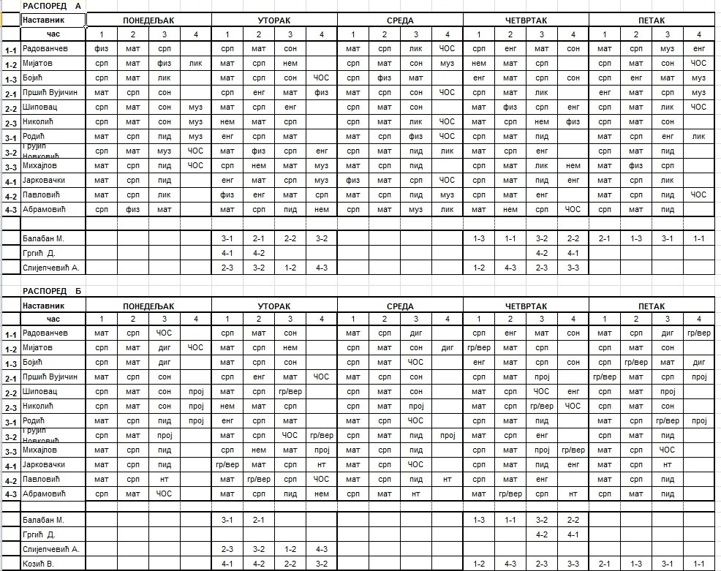

Временска организација (сатница)
 |  | ПРВИ ЦИКЛУС
 |  | Група А
 | 1. | час | 8:00 - 8:30
 | 2. | час | 8:35 - 9:05
 |  | велики одмор 10 минута
 | 3. | час | 9:15 - 9:45
 | 4. | час | 9:50 - 10:20
 |  | Пауза за чишћење и дезинфекцију 25 минута
 |  | Група Б
 | 1. | час | 10:45- 11:15
 | 2. | час | 11:20- 11:50
 |  | велики одмор 10 минута
 | 3. | час | 12:00- 12:30
 | 4. | час | 12:35- 13:05
 |  | Пауза за чишћење и дезинфекцију 25 минута

Други циклус

За други циклус изабран је комбиновани модел наставе, који подразумева следеће:
- свих 13 одељења се деле у две групе (група А и група Б) по азбучном редоследу у Дневнику образовно-васпитног рада
- настава се остварује са једном групом ученика према утврђеном распореду
- група А похађаће наставу понедељком, средом и петком по распореду часова
- група Б похађаће наставу уторком и четвртком по распореду часова
- групе се смењују на недељном нивоу
- непосредан образовно-васпитни рад у другом циклусу одвија се увек у поподневним сатима према истом распореду од 13:30 до 17:05
- настава за сваку групу одељења одвија се у једној учионици, односно током малих одмора нема промене учионица/кабинета, сем за наставу: информатике и рачунарства, физичког и здравственог васпитања ???
- часови трају 30 минута према утврђеном распореду
- распоред часова направљен је према педагошким критеријума, уз уважавање постојећих ресурса које је усвојио Педагошки колегијум
- када немају непосредан рад у школи, ученици имају наставу на даљину и праћењем часова наставе који се емитују путем јавног медијског сервиса Србије (РТС 1, 2 и 3 и РТС Планета)
- настава на даљину за ученике који не похађају непосредан образовно-васпитни рад у школи подразумева да ученици прате часове који се емитују путем јавног медијског сервиса Србије

Распоред часова за други циклус (5. до 8. разреда)

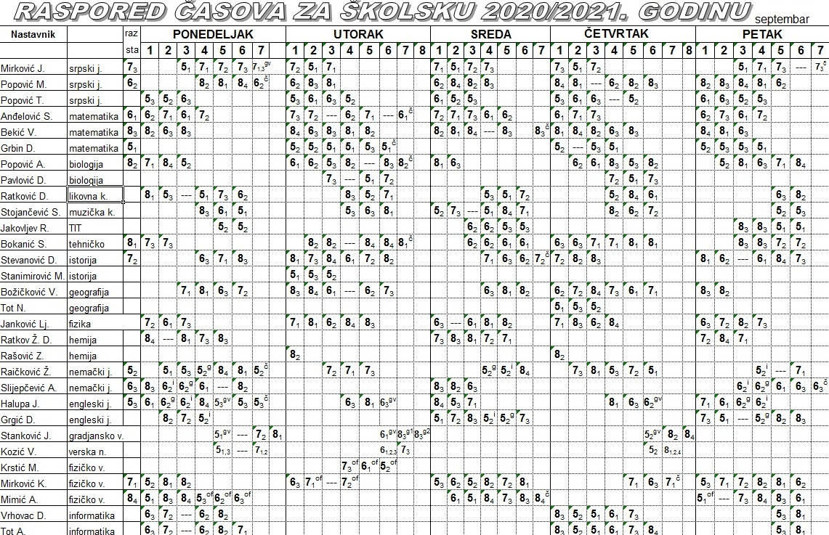
Временска организација (сатница)

ДРУГИ ЦИКЛУС
 | 1. | час | 13:30-14:00
 | 2. | час | 14:05-14:35
 |  | велики одмор 15 минута
 | 3. | час | 14:50- 15:20
 | 4. | час | 15:25- 15:55
 | 5. | час | 16:00- 16:30
 | 6. | час | 16:35- 17:05
 | 7. | час | 17:10- 17:40

Продужени боравак

Радно време боравка од 09 до 17 часова
Групе продуженог боравка (ученици 1. и 2. разреда) почињу са радом од понедељка, 7.9.2020. године, у термину од 9:30 до 15:30. Две учитељице у боравку радиће свакога дана са ученицима у истом термину у две засебне просторије. Ученици који похађају продужени боравак биће распоређени у групи А свог одељења.
Укупан број група продуженог боравка: 2
Укупан број ученика уписаних у продужени боравак: 58
Укупан број ученика који су се изјаснили за похађање продуженог боравка: 30

Укупан број ученика у школи који су се изјаснили да неће похађати наставу у школи према утврђеном моделу

Разред | Број ученика који не похађају наставу у школи
Први | 0
Други | 2
Трећи | 2
Четврти | 6
Пети | 2
Шести | 2
Седми | 5
Осми | 3

Укупно 22 ученика неће похађати наставу у школи, према утврђеном моделу.

3.
Додатни начини пружања подршке ученицима у складу са специфичним потребама и у односу на породични контекст

Предметни наставници и одељењске старешине пружају додатну подршку ученицима коришћењем основних и додатних мера образовне подршке (мере индивидуализације, допунска и додатна настава, прилагођавање захтева, садржаја, наставних материјала...) на следећи начин: непосредно на редовној настави, преко одабране образовне платформе и путем других договорених видова комуникације са ученицима и родитељима.
Наставници разредне и предметне наставе, у сарадњи са одељењским старешинама, родитељима ученика и педагошко-психолошком службом школе, као и одговарајућим тимовима, планирају и реализују свој рад са ученицима који савладавају наставне садржаје према чл. 76. ЗОСОВ-а.
У случају да предузете договорене врсте подршки не доведу до задовољавајућих резултата, укључују се, према протоколу и договореним процедурама, стручна служба школе, одговарајући тимови и „спољашња мрежа подршке“.

4.
Начин праћења остваривања оперативног плана активности

Наставници су у обавези да израђују дневну припрему за сваки час у електронском облику, која је саставни део педагошке документације наставника. Како се настава у другом циклусу организује према комбинованом моделу, сваки наставник на крају наставног дана у обавези је да структуру наставног часа, са јасном артикулацијом и наставним материјалима, постави на својој образовној платформи.
Наставници разредне наставе по одељењским већима, односно наставници предметне наставе по одељењским и стручним (предметним) већима периодично (у септембру на 15 дана, у наставку једном месечно) анализирају реализацију Оперативног плана активности и подносе извештаје Наставничком већу и директору школе.
Одељењски старешина, стручни сарадници и директор школе приступом електронском дневнику и одељењским платформама за учење прате остваривање Плана активности.
Одељењски старешина прати реализацију часова наставе у складу са распоредом часова и оперативним планом наставника, односно планом наставе и учења у складу са посебним програмом, редовност похађања наставе од стране ученика, вредновање развоја, напредовања и постигнућа ученика, оцењивање ученика, прослеђивање дигиталних припрема ученицима за часове преко платформе за учење, укљученост ученика на платформи за учење...
У току остваривања наставе непосредно у школи и наставе на даљину одељењски старешина, предметни наставници, стручни сарадници и директор школе нарочито воде рачуна о оптерећености ученика обимом и сложеношћу програмских садржаја и захтева, поштујући временску динамику предвиђену распоредом часова.
Директор и стручни сарадници врше увид у реализацију наставе непосредно у школи посетама часовима по утврђеном плану.
У сврху праћења остваривања плана активности периодично ће се интервјуисати или анкетирати (у зависности од узраста) узорак ученика, а одељењске старешине ће од родитеља и од ученика на часу одељењске заједнице прикупљати значајне информације о различитим сегментима образовно-васпитног рада садржаним у Оперативном плану рада, а све у циљу кориговања и унапређивања постојећег плана.
Школа планира континуирану сарадњу и комуникацију са родитељима ученика, путем договорених канала комуникације.

4a. Начин праћења и вредновања постигнућа ученика:
Праћење напредовања, ангажовања, оцењивање и вредновање постигнућа ученика оба циклуса обавља се континуирано у току непосредног образовно-васпитног рада, као и праћењем постигнућа ученика преко одабраног система учења на даљину (тзв. дигитална платформа), у складу са прописима којима се уређује оцењивање ученика.
Наставници који реализују наставу и одељењске стрешине воде прописану педагошку документацију и сачињавају редовне кварталне извештаје.
Стручни органи школе редовно размтрају достављене извештаје, са којима су упознати и родитељи на нивоу одељења, Савет родитеља, Ученички парламент и Школски одбор.
Сумативно оцењивање ученика оба циклуса реализује се када су ученици у школи, уважавајући све принципе оцењивања у складу са прописима којима се уређује оцењивање ученика.

5.
Додатни ресурси ван школе који се користе (волонтери, спољна подршка...)

Наша школа наставља даљу сарадњу са стручњацима из ШОСО „Мара Мандић“, Панчево који реализују додатну сервисну подршку ученицима у редовној школи, према договореном распореду и мишљењу Интерресорне комисије. Школа наставља континуирану сарадњу са другим институцијама, као и до сада.

____________________

